UNIDAD 3

HERRAMIENTAS DE MAPEO OBJETO RELACIONAL (ORM)- Parte 3

6 ESTRUCTURAS DE LOS FICHEROS DE MAPEO

MANUAL HIBERNATE:
Español la versión 3.6.
https://docs.jboss.org/hibernate/core/3.6/reference/es-ES/html/index.html
https://docs.jboss.org/hibernate/core/4.3/manual/en-US/html/

MAPEO O/R: https://docs.jboss.org/hibernate/core/3.6/reference/es-ES/html/mapping.html#d0e7528

Hibernate utiliza unos archivos de mapeo para relacionar las tablas de la base de datos con los objetos Java. Estos archivos están en formato XML y tienen la extensión .hbm.xml.
En el proyecto anterior se han creado los archivos: Empleados.hbm.xml y Departamentos.hbm.xml, el primero asociado a la tabla de EMPLEADOS y el segundo a la tabla DEPARTAMENTOS.
Estos archivos se guardan en el mismo directorio que las clases Java Empleados.java y Departamentos.java.
Estas clases representan un objeto EMPLEADOS y un objeto DEPARTAMENTOS respectivamente y todos los archivos forman parte del paquete clases.
La Figura 37 muestra la correspondencia entre los archivos de mapeo y las clases generadas.

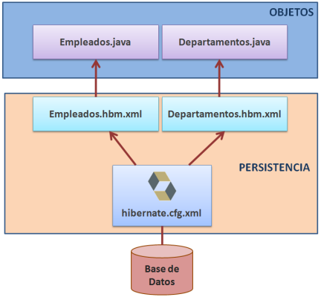
Figura 37. Archivos de mapeo y clases Java.

La estructura del archivo Departamentos.hbm.xml es la siguiente:

Versión 3.4.0
<?xml version="1.0"?>
<!DOCTYPE hibernate-mapping PUBLIC "-//Hibernate/Hibernate Mapping DTD 3.0//EN"
"http://hibernate.sourceforge.net/hibernate-mapping-3.0.dtd">
<!-- Generated 04-feb-2014 1:32:32 by Hibernate Tools 3.4.0.CR1 -->
<hibernate-mapping>
<class name="primero.Departamentos" table="departamentos" catalog="ejemplo">
<id name="deptNo" type="byte">
<column name="dept_no" />
<generator class="assigned" />
</id>
<property name="dnombre" type="string">
<column name="dnombre" length="15" />
</property>
<property name="loc" type="string">
<column name="loc" length="15" />
</property>
<set name="empleadoses" table="empleados" inverse="true" lazy="true" fetch="select">
<key>
<column name="dept_no" not-null="true" />
</key>
<one-to-many class="primero.Empleados" />
</set>
</class>
</hibernate-mapping>

Versión 5.4
<?xml version="1.0" encoding="UTF-8" standalone="no"?>
<!-- Generated 17-nov-2020 21:11:50 by Hibernate Tools 5.4.18.Final --><!DOCTYPE hibernate-mapping PUBLIC "-//Hibernate/Hibernate Mapping DTD 3.0//EN" "http://www.hibernate.org/dtd/hibernate-mapping-3.0.dtd">
<hibernate-mapping auto-import="true" default-access="property" default-cascade="none" default-lazy="true">

<class catalog="ejemplo2020" dynamic-insert="false" dynamic-update="false" mutable="true" name="clases.Departamentos" optimistic-lock="version" polymorphism="implicit" select-before-update="false" table="departamentos">
<id name="deptNo" type="int">
<column name="dept_no"/>
<generator class="assigned"/>
</id>
<property generated="never" lazy="false" name="dnombre" optimistic-lock="true" type="string" unique="false">
<column length="15" name="dnombre"/>
</property>
<property generated="never" lazy="false" name="loc" optimistic-lock="true" type="string" unique="false">
<column length="15" name="loc"/>
</property>
<set embed-xml="true" fetch="select" inverse="true" lazy="true" mutable="true" name="empleadoses" optimistic-lock="true" sort="unsorted" table="empleados">
<key on-delete="noaction">
<column name="dept_no" not-null="true"/>
</key>
<one-to-many class="clases.Empleados" embed-xml="true" not-found="exception"/>
</set>
</class>
</hibernate-mapping>

Al especificar una relación en un mapeo de Hibernate usaremos el atributo “lazy” para definir el “cuando” se recuperan los datos. Por defecto lazy es igual a true. Esto significa que la colección no se recupera de la base de datos hasta que se hace alguna operación sobre ella.

Antes de nada, recordemos la descripción de la tabla DEPARTAMENTOS:

CREATE TABLE departamentos (
dept_no int NOT NULL PRIMARY KEY,
dnombre VARCHAR(15),
loc VARCHAR(15)
) engine = Innodb;

Etiquetas para la declaración de una <class>:
https://docs.jboss.org/hibernate/orm/3.5/reference/es-ES/html/mapping.html#mapping-declaration-class
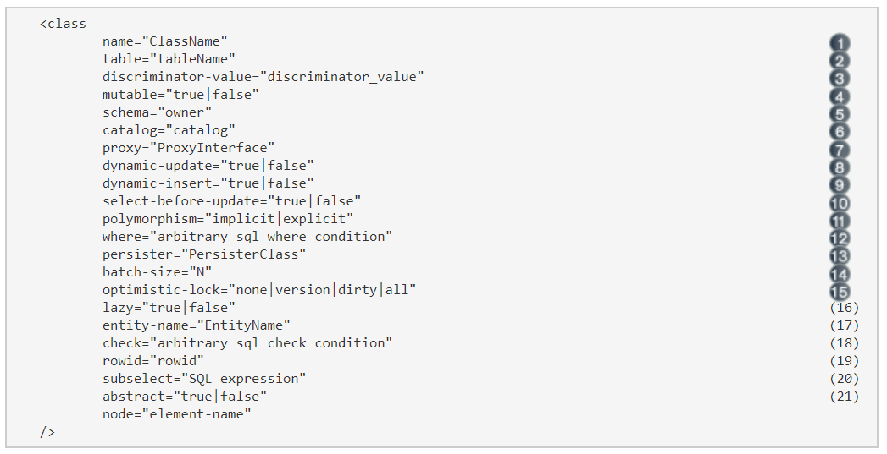
 | name (opcional): El nombre completamente calificado de la clase Java persistente (o interfaz). Si se omite este atributo, se asume que el mapeo es para una entidad que no es POJO.
 | table (opcional - por defecto es el nombre de la clase no calificado): El nombre de su tabla en la base de datos.
 | discriminator-value (opcional - predeterminado al nombre de la clase): Un valor que distingue subclases individuales, usado para el comportamiento polimórfico. Los valores aceptables incluyen null y not null.
 | mutable (opcional, por defecto es true): Especifica que las instancias de la clase (no) son mutables.
 | schema (opcional): Sobrescribe el nombre del esquema especificado por el elemento raíz <hibernate-mapping>.
 | catalog (opcional): Sobrescribe el nombre del catálogo especificado por el elemento raíz <hibernate-mapping>.
 | proxy (opcional): Especifica una interfaz a utilizar para los proxies de inicialización perezosa. Puede especificar el nombre mismo de la clase.
 | dynamic-update (opcional, por defecto es false): Especifica que el SQL UPDATE debe ser generado en tiempo de ejecución y puede contener sólamente aquellas columnas cuyos valores hayan cambiado.
 | dynamic-insert (opcional, por defecto es false): Especifica que el SQL INSERT debe ser generado en tiempo de ejecución y debe contener sólamente aquellas columnas cuyos valores no son nulos.
 | select-before-update (opcional, por defecto es false): Especifica que Hibernate nunca debe realizar un UPDATE SQL a menos de que se tenga certeza de que realmente se haya modificado un objeto. Sólo cuando un objeto transitorio ha sido asociado con una sesión nueva utilizando update()), Hibernate realizará una SQL SELECT extra para determinar si realmente se necesita un UPDATE.
 | polymorphism (opcional, por defecto es implicit): Determina si se utiliza polimorfismo de consulta implícito o explícito.
 | where (opcional) especifica una condición SQL WHERE arbitraria para utilizarla en la recuperación de objetos de esta clase.
 | persister (opcional): Especifica un ClassPersister personalizado.
 | batch-size (opcional, por defecto es 1) especifica un "tamaño de lote" para buscar instancias de esta clase por identificador.
 | optimistic-lock (opcional, por defecto es version): Determina la estrategia optimista de bloqueo.
(16) | lazy (opcional): La recuperación perezosa se puede deshabilitar por completo al establecer lazy="false".
(17) | entity-name (optional - defaults to the class name): Hibernate3 allows a class to be mapped multiple times, potentially to different tables. It also allows entity mappings that are represented by Maps or XML at the Java level. In these cases, you should provide an explicit arbitrary name for the entity. See Sección 4.4, “Modelos dinámicos” and Capítulo 19, Mapeo XML for more information.
(18) | check (opcional): Una expresión SQL utilizada para generar una restricción check multi-filas para la generación automática de esquemas.
(19) | rowid (opcional): Hibernate puede utilizar los llamados ROWIDs en las bases de datos. Por ejemplo, en Oracle, Hibernate puede utilizar la columna extra rowid para actualizaciones rápidas si usted establece esta opción como rowid. Un ROWID es un detalle de implementación y representa la posición física de la tupla almacenada.
(20) | subselect (opcional): Mapea una entidad inmutable y de sólo lectura a una subselección de base de datos. Es útil si quiere tener una vista en vez de una tabla base. Vea a continuación para obtener más información.
(21) | abstract (opcional): Utilizado para marcar superclases abstractas en las jerarquías <union-subclass>.

Etiquetas para el elemento <property>
https://docs.jboss.org/hibernate/orm/3.5/reference/es-ES/html/mapping.html#mapping-declaration-property
El elemento <property> declara una propiedad persistente estilo JavaBean de la clase.
<property name="propertyName" column="column_name" type="typename" update="true|false" insert="true|false" formula="arbitrary SQL expression" access="field|property|ClassName" lazy="true|false" unique="true|false" not-null="true|false" optimistic-lock="true|false" generated="never|insert|always" node="element-name|@attribute-name|element/@attribute|." index="index_name" unique_key="unique_key_id" length="L" precision="P" scale="S" />
name: el nombre de la propiedad, con la letra inicial en minúscula.
column (opcional - por defecto es el nombre de la propiedad): El nombre de la columna de la tabla de base de datos mapeada. Esto se puede especificar también con los elemento(s) anidado(s) <column>.
type (opcional): un nombre que indica el tipo de Hibernate.
update, insert (opcional - por defecto es true): Especifica que las columnas mapeadas deben ser incluídas en las declaraciones SQL UPDATE y/o INSERT . Especificando ambas como false permite una propiedad "derivada", cuyo valor se inicia desde alguna otra propiedad que mapee a la misma columna (o columnas) o por un disparador u otra aplicación.
formula (opcional): una expresión SQL que define el valor para una propiedad computada. Las propiedades computadas no tienen una columna mapeada propia.
access (opcional - por defecto es property): La estrategia que Hibernate utiliza para acceder al valor de la propiedad.
lazy (opcional - por defecto es false): Especifica que se debe recuperar perezosamente esta propiedad cuando se acceda por primera vez la variable de instancia. Requiere instrumentación de código byte en tiempo de compilación.
unique (opcional): Activa la generación DDL de una restricción de unicidad para las columnas. Además, permite que ésta sea el objetivo de una property-ref.
not-null (opcional): Activa la generación DDL de una restricción de nulabilidad para las columnas.
optimistic-lock (opcional - por defecto es true): Especifica que las actualizaciones a esta propiedad requieren o no de la obtención de un bloqueo optimista. En otras palabras, determina si debe ocurrir un incremento de versión cuando la propiedad se encuentre desactualizada.
generated (opcional - por defecto es never): Especifica que este valor de la propiedad es de hecho generado por la base de datos. Consulte discusión sobre las propiedades generadas para obtener mayor información.

NOS VAMOS A FIJAR EN LAS SIGUIENTES ETIQUETAS:

- hibernate-mapping: Todos los archivos de mapeo comienzan y acaban con esta etiqueta.
- class: Esta etiqueta engloba a la clase con sus atributos, indicando siempre el mapeo a la tabla de la base de datos. En name se indica el nombre de la clase y en table el nombre de la tabla a la que representa este objeto, en catalog se indica el nombre de la base de datos:

<class name="clases.Departamentos" table="departamentos" catalog="ejemplo2020" . . . >

<class catalog="ejemplo2020" dynamic-insert="false" dynamic-update="false" mutable="true" name="clases.Departamentos" optimistic-lock="version" polymorphism="implicit" select-before-update="false" table="departamentos">

  - Dentro de class distinguimos la etiqueta id en la cual se indica en name el campo que representa al atributo clave en la clase y en column su nombre sobre la tabla, en type el tipo de datos. En id además tenemos la propiedad generator que indica la naturaleza del campo clave. En este caso es assigned porque es el usuario el que se encarga de asignar la clave.
Si fuese increment indicaría que es un identificador autogenerado por la base de datos.
Este atributo se correspondería con la columna DEPT_NO (dept_no int NOT NULL PRIMARY KEY) de la tabla DEPARTAMENTOS:

<id name="deptNo" type="int">
<column name="dept_no"/>
<generator class="assigned"/>
</id>

  - El resto de atributos se indican en las etiquetas property asociando el nombre del campo de la clase con el nombre de la columna de la tabla y el tipo de datos. La columna DNOMBRE de la tabla DEPARTAMENTOS (dnombre VARCHAR(15)) se definiría así:

<property generated="never" lazy="false" name="dnombre" optimistic-lock="true" type="string" unique="false">
<column length="15" name="dnombre"/>
</property>

La columna LOC de la tabla se declara de forma similar:

<property name="loc" type="string" . . . . >
<column name="loc" length="15" />
</property>

Los tipos que declaramos y utilizamos en los archivos de mapeo no son tipos de datos Java. Tampoco son tipos de base de datos SQL. Estos tipos se llaman tipos de mapeo Hibernate, convertidores que pueden traducir de tipos de datos de Java a SQL y viceversa.
De nuevo, Hibernate tratará de determinar el tipo correcto de conversión y de mapeo por sí mismo.

La estructura del archivo Empleados.hbm.xml es la siguiente:

<!DOCTYPE hibernate-mapping PUBLIC "-//Hibernate/Hibernate Mapping DTD 3.0//EN"
"http://hibernate.sourceforge.net/hibernate-mapping-3.0.dtd">
<!-- Generated 04-feb-2014 1:32:32 by Hibernate Tools 3.4.0.CR1 -->
<hibernate-mapping>
<class name="datos.Empleados" table="empleados" catalog="ejemplo">
<id name="empNo" type="short">
<column name="emp_no" />
<generator class="assigned" />
</id>
<many-to-one name="departamentos" class="datos.Departamentos" fetch="select">
<column name="dept_no" not-null="true" />
</many-to-one>
<property name="apellido" type="string">
<column name="apellido" length="10" />
</property>
<property name="oficio" type="string">
<column name="oficio" length="10" />
</property>
<property name="dir" type="java.lang.Short">
<column name="dir" />
</property>
<property name="fechaAlt" type="date">
<column name="fecha_alt" length="10" />
</property>
<property name="salario" type="java.lang.Float">
<column name="salario" precision="6" />
</property>
<property name="comision" type="java.lang.Float">
<column name="comision" precision="6" />
</property>
</class>
</hibernate-mapping>

En la última versión:
<?xml version="1.0" encoding="UTF-8" standalone="no"?>
<!-- Generated 17-nov-2020 21:11:50 by Hibernate Tools 5.4.18.Final --><!DOCTYPE hibernate-mapping PUBLIC "-//Hibernate/Hibernate Mapping DTD 3.0//EN" "http://www.hibernate.org/dtd/hibernate-mapping-3.0.dtd">
<hibernate-mapping auto-import="true" default-access="property" default-cascade="none" default-lazy="true">
<class catalog="ejemplo2020" dynamic-insert="false" dynamic-update="false" mutable="true" name="clases.Empleados" optimistic-lock="version" polymorphism="implicit" select-before-update="false" table="empleados">
<id name="empNo" type="int">
<column name="emp_no"/>
<generator class="assigned"/>
</id>
<many-to-one class="clases.Departamentos" embed-xml="true" fetch="select" insert="true" name="departamentos" not-found="exception" optimistic-lock="true" unique="false" update="true">
<column name="dept_no" not-null="true"/>
</many-to-one>
<property generated="never" lazy="false" name="apellido" optimistic-lock="true" type="string" unique="false">
<column length="10" name="apellido"/>
</property>
<property generated="never" lazy="false" name="oficio" optimistic-lock="true" type="string" unique="false">
<column length="10" name="oficio"/>
</property>
<property generated="never" lazy="false" name="dir" optimistic-lock="true" type="java.lang.Integer" unique="false">
<column name="dir"/>
</property>
<property generated="never" lazy="false" name="fechaAlt" optimistic-lock="true" type="date" unique="false">
<column length="10" name="fecha_alt"/>
</property>
<property generated="never" lazy="false" name="salario" optimistic-lock="true" type="java.lang.Float" unique="false">
<column name="salario" precision="12" scale="0"/>
</property>
<property generated="never" lazy="false" name="comision" optimistic-lock="true" type="java.lang.Float" unique="false">
<column name="comision" precision="12" scale="0"/>
</property>
</class>
</hibernate-mapping>

Nos fijamos ahora en la etiqueta set name de Departamentos
En Departamentos.hbm.xml en el mapeo se define una lista de empleados para un departamento. La relación es one-to-many, es una asociación uno-a-muchos, es decir, un departamento puede tener muchos empleados.
El mapeo indica que la clase Departamentos.java tiene un atributo de nombre empleadoses que es una lista de instancias de la clase clases.Empleados:

<set embed-xml="true" fetch="select" inverse="true" lazy="true" mutable="true"
name="empleadoses" optimistic-lock="true" sort="unsorted" table="empleados">
<key on-delete="noaction">
<column name="dept_no" not-null="true"/>
</key>
<one-to-many class="clases.Empleados" embed-xml="true" not-found="exception"/>
</set>

El atributo fetch (por defecto es select) escoge entre la recuperación de unión exterior (join)(outer-join) o la recuperación por selección secuencial.
Consulta la etiqueta one-to-many
https://docs.jboss.org/hibernate/orm/3.5/reference/es-ES/html/mapping.html#mapping-declaration-onetoone

En Empleados.hbm.xml, observa que nos encontramos la etiqueta many-to-one, es una asociación uno-a-muchos, en la que el Empleado está asociado a un departamento, un Empleado, pertenece a un departamento.
El mapeo lo indica en esta etiqueta:

<many-to-one class="clases.Departamentos" embed-xml="true" fetch="select"
insert="true" name="departamentos" not-found="exception" optimistic-lock="true"
unique="false" update="true">
<column name="dept_no" not-null="true"/>
</many-to-one>

Consulta la etiqueta aquí:
https://docs.jboss.org/hibernate/orm/3.5/reference/es-ES/html/mapping.html#mapping-declaration-manytoone

Probar a mapear más modelos de datos, y observar las relaciones y los ficheros de mapeo.

7.CLASES PERSISTENTES.
Hemos visto que entre las etiquetas <hibernate-mapping> </hibernate-mapping> de los archivos XML se incluye un elemento class que hace referencia a una clase:

<class name="clases.Departamentos" table="departamentos" catalog="ejemplo">

<class name="clases.Empleados" table="empleados" catalog="ejemplo">

En nuestro proyecto se han generado las clases Empleados.java y Departamentos.java. A estas clases se les llama clases persistentes, equivalen a una tabla de la base de datos, y un registro o fila es un objeto persistente de esa clase. Estas clases representan un objeto empleados y un objeto departamentos, por lo tanto, podemos crear objetos empleados y departamentos a partir de ellas. Tienen unos atributos y unos métodos get y set para acceder a los mismos.

Utilizan convenciones de nombrados estándares de JavaBean para los métodos de propiedades getter y setter así como también visibilidad privada para los campos. Al ser los atributos de los objetos privados se crean métodos públicos para retornar un valor de un atributo, método getter, o para cargar un valor a un atributo, método setter, por ejemplo el método getDnombre() devuelve el nombre de un departamento (atributo dnombre) y el método setDnombre() carga un valor en el atributo dnombre. A estas reglas también se las llama modelo de programación POJO – Plain Old Java Object.

Para completar el nombre de un método getter o setter, sólo hay que poner la primera letra que los une en mayúsculas. Si nos fijamos en el archivo Departamentos.hbm.xml, el elemento id es la declaración de la propiedad identificadora, el atributo de mapeo name="deptNo" declara el nombre de la propiedad JavaBean y le dice a Hibernate que utilice los métodos getDeptNo() y setDeptNo() para acceder a la propiedad:

<id name="deptNo" type="byte">

Al igual que con el elemento id, el atributo name del elemento property le dice a Hibernate que métodos getter y setter utilizar. Así que en este caso, Hibernate buscará los métodos getDnombre(), setDnombre(), getLoc() y setLoc().

<property name="dnombre" type="string">
<property name="loc" type="string">

La clase Departamentos.java es la siguiente:

package clases;

import java.util.HashSet;
import java.util.Set;

public class Departamentos implements java.io.Serializable {

private int deptNo;
private String dnombre;
private String loc;
private Set empleadoses = new HashSet(0);

public Departamentos() { }

public Departamentos(int deptNo) {
this.deptNo = deptNo;
}

public Departamentos(int deptNo, String dnombre, String loc, Set empleadoses) {
this.deptNo = deptNo;
this.dnombre = dnombre;
this.loc = loc;
this.empleadoses = empleadoses;
}

public int getDeptNo() {
return this.deptNo;
}

public void setDeptNo(int deptNo) {
this.deptNo = deptNo;
}

public String getDnombre() {
return this.dnombre;
}

public void setDnombre(String dnombre) {
this.dnombre = dnombre;
}

public String getLoc() {
return this.loc;
}

public void setLoc(String loc) {
this.loc = loc;
}

public Set getEmpleadoses() {
return this.empleadoses;
}

public void setEmpleadoses(Set empleadoses) {
this.empleadoses = empleadoses;
}

}

Convenciones de nombrados estándares de JavaBean para los métodos de propiedades getter y setter:

- Si la propiedad no es de tipo booleana, el nombre del método que lee el valor debe estar precedido por get. Por ejemplo: getDnombre() es un nombre válido.

- Si la propiedad es un booleano, el prefijo es get o is. Por ejemplo, getCasado() o isCasado() son nombres válidos para una propiedad booleana.

- El método para almacenar el valor debe tener el prefijo set. Por ejemplo setDnombre() es un nombre válido para la propiedad dnombre.

- Para completar el nombre de un método getter o setter, solo hay que poner la primera letra que los une en mayúsculas.

- Los métodos marcados como setter deben ser declarados como públicos, devolver un tipo void y recibir un argumento del tipo de propiedad al que van a dar valor.

- Los métodos de tipo getter deben ser declarados como públicos, no aceptan argumentos y devuelven un valor del mismo tipo que el que recibe el método setter.

8.SESIONES Y OBJETOS HIBERNATE.
Para poder utilizar los mecanismos de persistencia de Hibernate se debe inicializar el entorno Hibernate y obtener un objeto Session utilizando la clase SessionFactory de Hibernate. El siguiente fragmento de código ilustra este proceso:

// Inicializa el entorno Hibernate
Configuration cfg = new Configuration().configure();

// Crea el ejemplar de sesion factory
SessionFactory sessionFactory = cfg.buildSessionFactory();

// Obtiene un objeto session
Session session = sessionFactory.openSession();

La llamada a Configuration().configure() carga el fichero de configuración hibernate.cfg.xml e inicializa el entorno de Hibernate. Una vez inicializada la configuración se crea el ejemplar de SessionFactory, que normalmente sólo se crea una vez y se utiliza para crear todas las sesiones relacionadas con un contexto dado. Es lo que se hizo en el proyecto creado al crear la clase SessionFactoryUtil.java, para crear una vez el ejemplar de SessionFactory:

sessionFactory= new Configuration().configure().buildSessionFactory();

8.1 Transacciones.
Un objeto Session de Hibernate representa una única unidad de trabajo para un almacén de datos dado y lo abre un ejemplar de SessionFactory. Se deben cerrar las sesiones cuando se haya completado todo el trabajo de una transacción. El siguiente código ilustra una sesión de persistencia de Hibernate:

Session session = sessionFactory.openSession();//comienza la sesión
Transaction tx = session.beginTransaction(); //comienza la transacción
//Código de persistencia
….. . . . . ..
tx.commit(); //valida la transacción
session.close();//finaliza la sesión

El método beginTransaction() marca el comienzo de una transacción. El método commit() valida una transacción, y rollback() deshace la transacción.

8.2 Estados de un Objeto Hibernate.
Hibernate define y soporta los siguientes estados de objeto:

- Transitorio - un objeto es transitorio si ha sido recién instanciado utilizando el operador new, y no está asociado a una Session de Hibernate. No tiene una representación persistente en la base de datos y no se le ha asignado un valor identificador. Las instancias transitorias serán destruídas por el recolector de basura si la aplicación no mantiene más una referencia.
Utiliza la Session de Hibernate para hacer un objeto persistente (y deja que Hibernate se ocupe de las declaraciones SQL que necesitan ejecutarse para esta transición). Las instancias recién instanciadas de una clase persistente, Hibernate las considera como transitorias. Podemos hacer una instancia transitoria persistente asociándola con una sesión:

//Inserto el departamento 60 en la tabla DEPARTAMENTOS
Departamentos dep = new Departamentos();
dep.setDeptNo((byte) 60);
dep.setDnombre("MARKETING");
dep.setLoc("GUADALAJARA");
session.save(dep); //save() hace que la instancia sea persistente

- Persistente - una instancia persistente tiene una representación en la base de datos y un valor identificador. Puede haber sido guardado o cargado, sin embargo, por definición, se encuentra en el ámbito de una Session. Hibernate detectará cualquier cambio realizado a un objeto en estado persistente y sincronizará el estado con la base de datos cuando se complete la unidad de trabajo. Los desarrolladores no ejecutan declaraciones UPDATE manuales, o declaraciones DELETE cuando un objeto se debe poner como transitorio.

Resumiendo, los objetos transitorios sólo existen en memoria y no en un almacén de datos, han sido instanciados por el desarrollador sin haberlos almacenado mediante una sesión.
Los persistentes se caracterizan por haber sido ya creados y almacenados en una sesión o bien devueltos en una consulta realizada con la sesión.

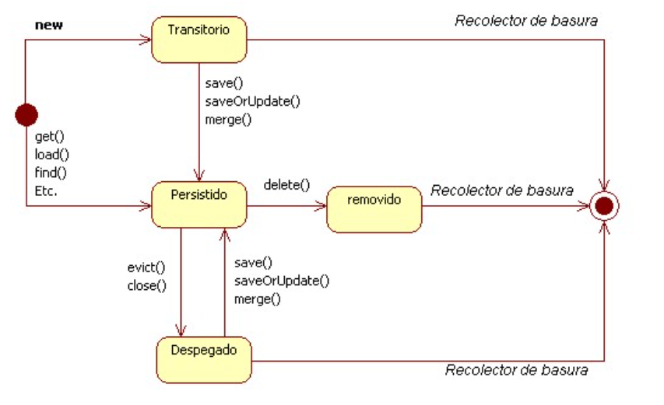
http://cursohibernate.es/doku.php?id=unidades:06_objetos_validaciones:01_trabajando_objetos

- Separado - una instancia separada es un objeto que se ha hecho persistente, pero su Session ha sido cerrada. La referencia al objeto todavía es válida, por supuesto, y la instancia separada podría incluso ser modificada en este estado. Una instancia separada puede ser reunida a una nueva Session más tarde, haciéndola persistente de nuevo (con todas las modificaciones). Este aspecto habilita un modelo de programación para unidades de trabajo de ejecución larga que requieren tiempo-para-pensar por parte del usuario. Las llamamos transaccciones de aplicación, por ejemplo, una unidad de trabajo desde el punto de vista del usuario.

Fuente: http://docs.jboss.org/hibernate/core/3.5/reference/es-ES/html/objectstate.html

Para consultar cualquier documentación de hibernate, cualquier versión:
https://docs.jboss.org/hibernate/orm/

